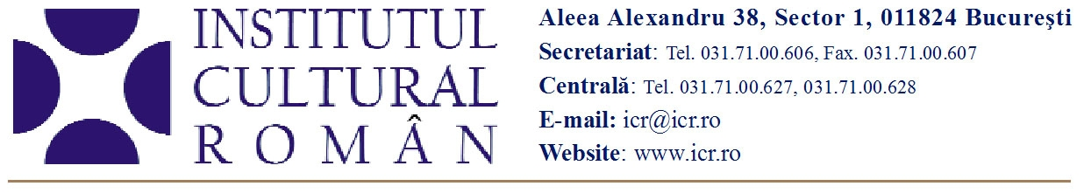
21 octombrie 2010

Courrier international premiază Cruciada copiilor de Florina Ilis, roman tradus în Franța
cu sprijinul Institutului Cultural Român

La Croisade des enfants, de Florina Ilis, volum publicat în limba franceză cu sprijinul Institutului Cultural Român, prin Programul „20 de autori“, a fost distins de prestigioasa revistă Courrier international cu Premiul pentru cea mai bună carte străină din 2010.
Apărut la Editions des Syrtes, romanul a fost lansat în luna martie 2010 la Salon du Livre, în prezenţa autoarei Florina Ilis, editoarei Olimpia Verger, a traducătoarei Marily le Nir și a ziaristului Thierry Guinhut, la standul României (www.icr.ro/bucuresti/evenimente/romania-la-salon-du-livre-2010.html), organizat în premieră de ICR.
Cruciada copiilor este prezentată de revista Courrier international ca „un portret impresionant al României contemporane“. Aflat la a treia ediție, Premiul Courrier international pentru cea mai bună carte străină își propune să recompenseze un eseu sau un roman traduse în limba franceză şi care oferă o mărturie despre condiția umană într-o regiune a lumii.
Institutul Cultural Român a mai susținut, prin Programul „20 de autori“, traducerea romanului Cruciada copiilor în Israel (Nymrod, 2006, traducere de Yotam Reuveny), Spania (ediciones del oriente y del mediterráneo, 2010, traducere de Javier Marina) și Italia (ISBN Edizioni, noiembrie 2010, traducere de Mauro Barindi).
Romanul Cruciada copiilor, publicat de Editura Cartea Românească (2005; ediţia a II-a, 2007) a fost distins cu Premiul Uniunii Scriitorilor din România (2006), Premiul Academiei Române (2007), Premiul Cartea Anului 2005, acordat de România literară şi Fundaţia Anonimul (2006), Premiul revistei Cuvîntul (2006), Premiul Radio România Cultural (2006).
Lansat în 2005, Programul „20 de autori“ urmăreşte promovarea creaţiei literare româneşti pe piaţa internaţională de carte. Titlurile au fost selectate de un juriu alcătuit din specialişti în domeniul literaturii, artelor şi filosofiei, pe baza propunerilor formulate de editori, personalităţi culturale, critici literari şi de public. Programul asigură finanţarea integrală a traducerii printr-un contract direct cu traducătorul şi acoperă un cuantum din cheltuielile de tipărire.

Contact media: Serviciul de presă al ICR, tel. 031 7100 622, e-mail: biroul.presa@icr.ro

